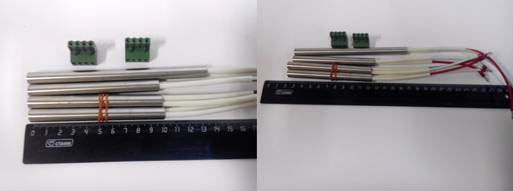

Код из 1С | Артикул | Наименование/ Бренд/  Поставщик | Габариты  Д*Ш*В,  мм | Вес,  гр | Материал | Место установки/  Назначение
F0034732 | 70BR500-27A | Нагревательный элемент - тэн 230 Вольт 70BR500-27A | D=10  L=140  L=100  230V |  | Металл | Кромкооблицовочный станок BR500/ITM500
 |  | Comatic

